**LAPORAN PRAKTIKUM**

**JOBSHEET 1**



**AISYA ASWY NUR AIDHA**

**244107020109**

**KELAS TI 2D**

**PRODI D-IV TEKNIK INFORMATIKA**

**JURUSAN TEKNOLOGI INFORMASI   
POLITEKNIK NEGERI MALANG**

**TAHUN 2025**

LAPORAN HASIL PRAKTIKUM

* Praktikum 1 (Instalasi Laragon)

1. Menginstall laragon

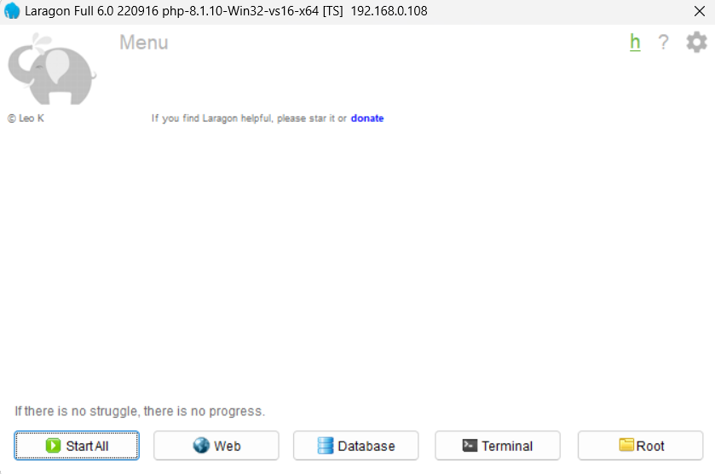

* Praktikum 2 (Memulai HTML)

1. Membuat folder baru bernama **dasarWeb** dalam **C:\Laragon\www**

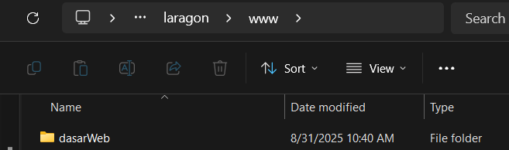

1. Membuat file baru bernama **hello.html** dalam direktori dasarWeb yang telah dibuat

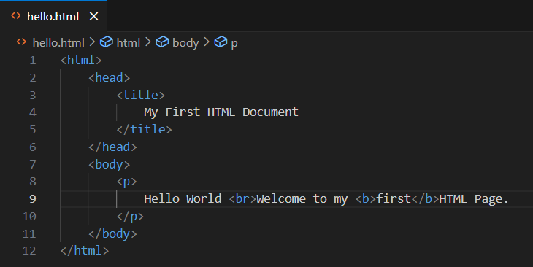

1. Membuka browser dan membuka alamat **localhost/dasarWeb/hello.html**
2. Halaman yang muncul

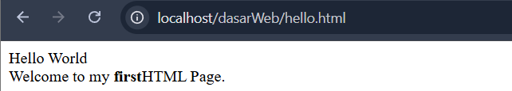

1. Hasil pengamatan

* <html> sebagai elemen root (paling luar) dari sebuah halaman html dan semua isi halaman harus berada di dalamnya
* <head> merupakan kepala dokumen, isinya biasanya tidak ditampilkan langsung pada halaman
* <title> judul halaman (nama pada tab browser)
* <body> isi dokumen, yang tampil pada halaman browser
* <p> membuat sebuah paragraph teks
* <b> membuat teks di dalam nya menjadi tebal

1. Jika tag <br> dihilangkan maka akan muncul seperti ini



Fungsi tag tersebut adalah untuk membuat bais baru, turun ke baris berikutnya bekerja seperti enter.

* Praktikum 3 (Format Teks)

1. Membuat file baru bernama heading.html dalam folder dasarWeb

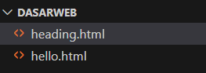

1. Mengisi dengan kode seperti berikut

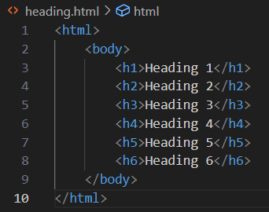

1. Membuka alamat <http://localhost/dasarWeb/heading.html>
2. Akan muncul seperti ini

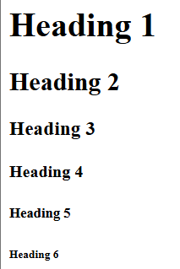

1. Semakin besar nomor tag heading maka akan semakin kecil ukuran dari teks tersebut. Heading 1 biasa digunakan untuk judul utama halaman sedangkan untuk heading selain Heading 1 biasanya digunakan untuk sub judul
2. Menambahkan atribut align di dalam tag heading dan simpan file dengan nama headingAlign.html
3. 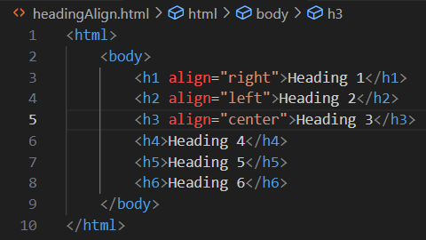
4. Membuka alamat <http://localhost/dasarWeb/heading.html>
5. Yang muncul pada browser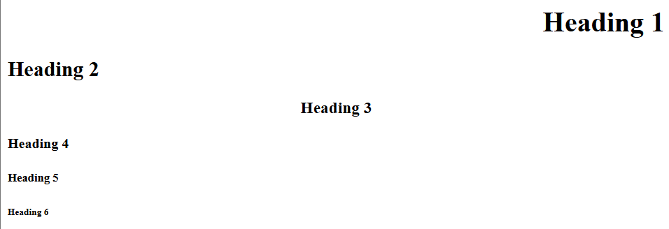
6. Penambahan tag align mempengaruhi tampilan pada halaman

* Align right = teks heading 1 rata kanan
* Align left = teks heading 2 rata kiri
* Align center = teks heading 3 rata tengah
* Paragraf

1. Membuat sebuah file bernama paragraf.html

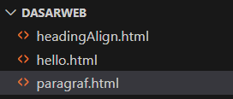

1. Menambahkan kode sebagai berikut
2. 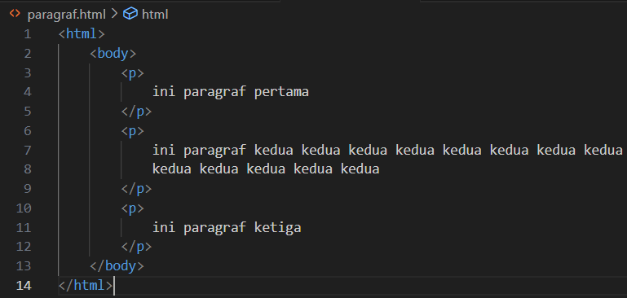
3. Membuka alamat <http://localhost/dasarWeb/paragraf.html>
4. Tampilan pada halaman web

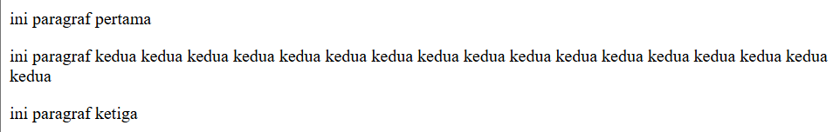

1. Tag <p> menjadikan teks ber paragraf. Setiap sepasang <p> akan menjadi 1 paragraf.
2. Menambahkan atribut align di dalam tag paragraf dan menyimpan nama file dengan nama paragrafAlign.html
3. 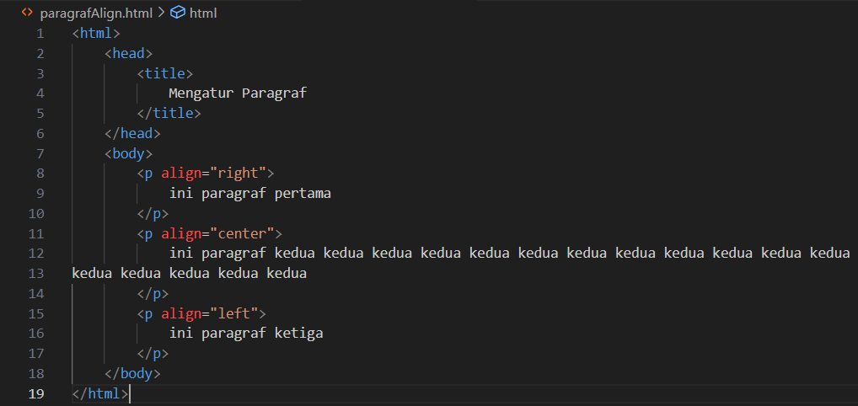
4. Yang muncul pada halaman browser

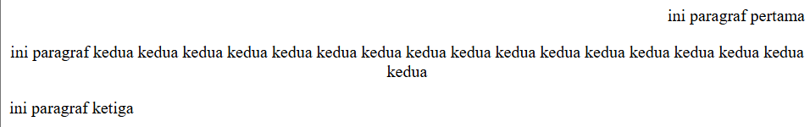

1. Membuka alamat <http://localhost/dasarWeb/paragrafAlign.html>
2. Pada tag <p> yang ditambahkan align, paragraph tersebut akan menampilkan sesuai dengan alignnya, misal align=“rignt” maka paragraph akan menjadi rata kanan

* Praktikum 4 (Font)

1. Membuat sebuah file bernama font.html



1. Mengisikan kode ke dalam file font.html
2. 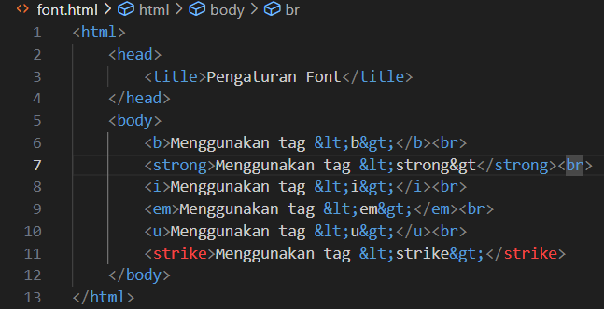
3. Membuka alamat <http://localhost/dasarWeb/font.html>
4. Yang muncul pada halaman browser

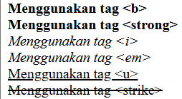

1. Untuk membantu mengatur font dapat menggunakan entitas ‘&lt’ dan ‘&gt’. Penggunaan entitas ini akan menampilkan < >. Terdapat beberapa jenis font yang dapat digunakan, misalnya

* <b> = membuat teks menjadi tebal (bold), tanpa ada maksud tertentu
* <strong> = selain membuat teks juga menjadi tebal tapi juga memberikan penekanan pada teks tersebut bahwa teks itu penting
* <i> = membuat teks menjadi miring (italic), tanpa ada arti khusus
* <em> = selain membuat teks juga miring tetapi juga membuat teks memberikan penekanan makna
* <u> = membuat teks memiliki underline
* <strike> = membuat teks menjadi tercoret
* Praktikum 5 (Karakter Khusus)

1. Membuat sebuah file bernama karakter.html
2. Menambahkan kode berikut dalam file
3. 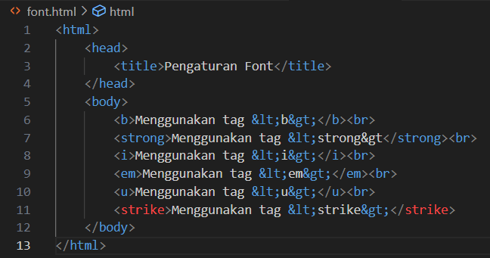
4. Membuka alamat <http://localhost/dasarWeb/karakter.html>
5. 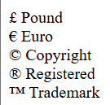
6. Penambahan ‘&’ didepan teks akan menampilkan karakter khusus yang tidak dapat langsung ditulis dalam html

* Praktikum 6 (Garis Horizontal)

1. Membuat sebuah file bernama garishorizontal.html

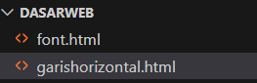

1. Menambahkan kode seperti berikut
2. 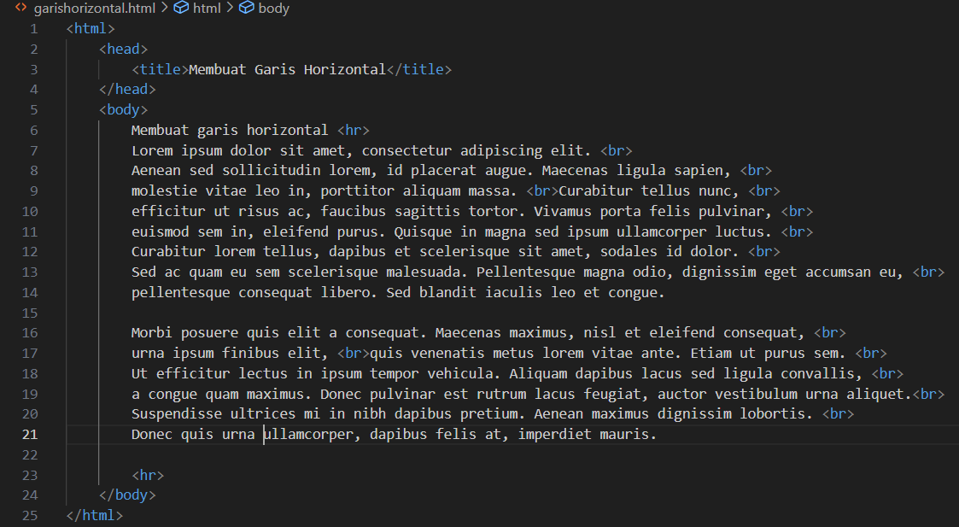
3. Membuka alamat <http://localhost/dasarWeb/garishorizontal.html>
4. Yang muncul pada halaman browser

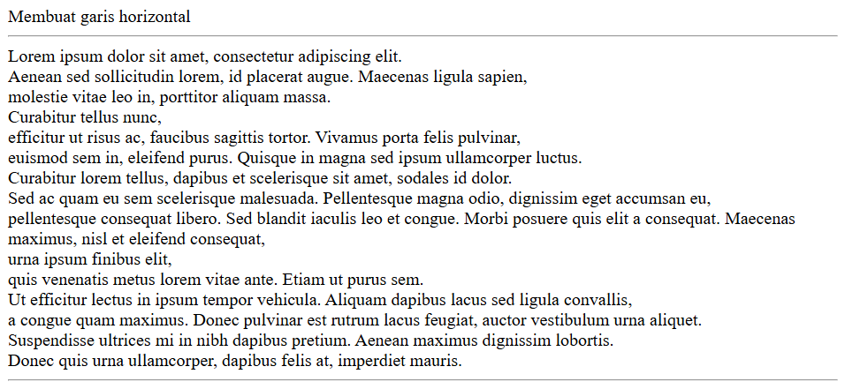

1. Tag <hr> menampilkan garis horizontal pada halaman browser

* Praktikum 7 (Menggunakan List)

1. Membuat file bernama list.html
2. Menambahkan kode sebagai berikut
3. 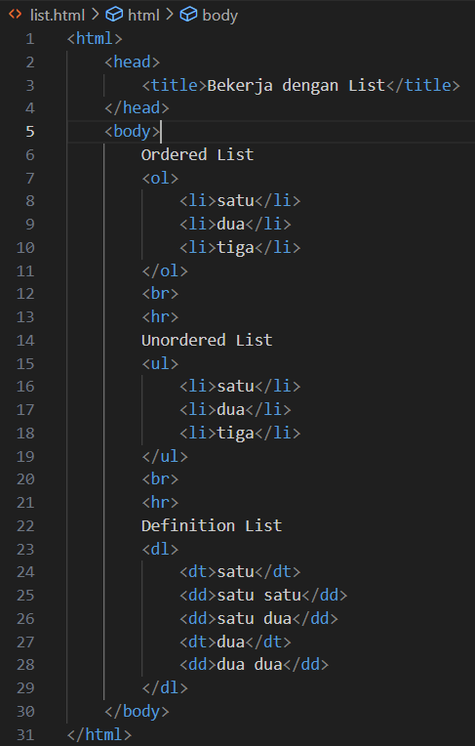
4. Membuka alamat <http://localhost/dasarWeb/list.html>
5. 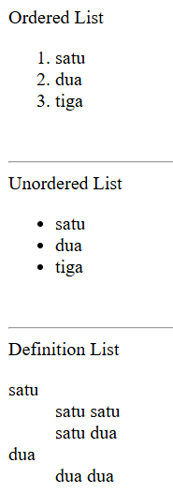
6. Terdapat kode untuk menunjukkan list, seperti

* Ordered list (ol) membuat daftar secara terurut, elemen didalamnya dituliskan dengan <li> (list item)
* Unordered list membuat daftar tidak terurut dengan poin di depan item
* Definition list membuat daftar istilah dan definisi, elemen didalamnya terdapat <dt> (definisition term/istilah) dan <dd> (definition description/penjelasan)
* Praktikum 8 (Pewarnaan)

1. Membuat sebuah file bernama warna.html

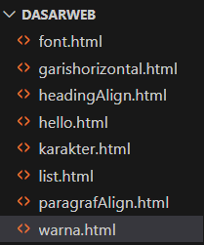

1. Menambahkan kode sebagai berikut
2. 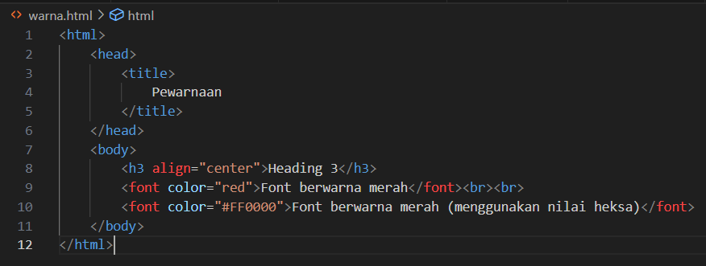
3. Membuka alamat <http://localhost/dasarWeb/warna.html>
4. Yang muncul pada halaman browser

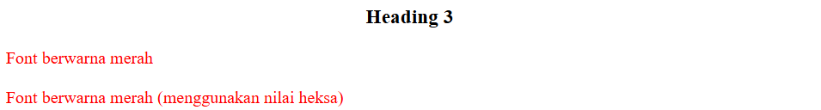

1. Dalam kode tersebut terdapat 2 cara untuk memberikan warna pada teks, yaitu dengan nama warna dan juga dengan menggunakan nilai heksa

* Praktikum 9 (Bekerja dengan Gambar)

1. Menempatkan 1 gambar pada folder dasarWeb dan mengubah nama gambar tersebut dengan bunga2, format gambar bebas boleh selain jpg



1. Membuat folder baru dalam folder tersebut dengan nama img



1. Menempatkan 1 gambar yang berbeda dengan gambar yang telah ditambahkan sebelumnya dan diberi nama bunga1

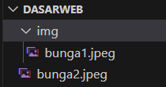

1. Membuat sebuah file bernama gambar.html

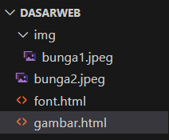

1. Menambahkan kode berikut ke dalam file

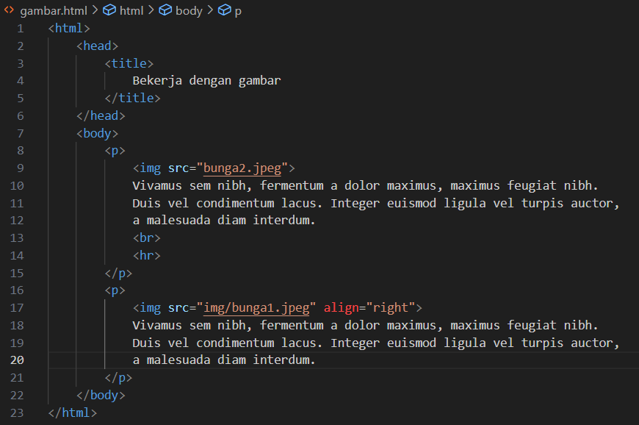

1. Membuka alamat <http://localhost/dasarWeb/gambar.html>
2. Yang muncul dalam halaman browser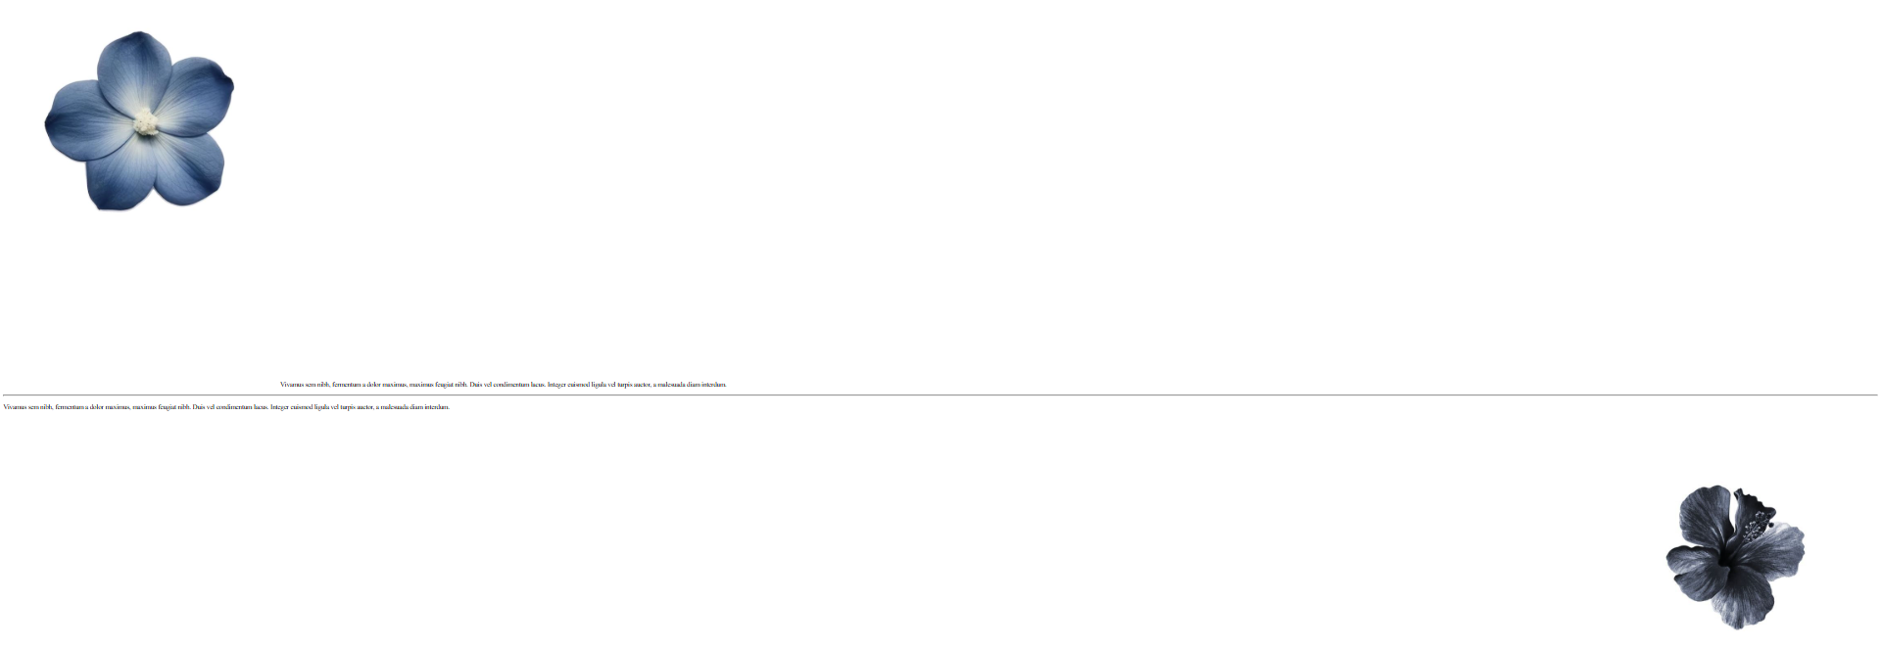
3. Kode <img> memunculkan gambar pada halaman browser, scr=”bunga2.jpeg” menampilkan gambar dari file bunga2.jpeg yang berada pada folder yang sama, kode scr=”img/bunga1.jpeg” menampilkan gambar yang diambil dari folder img dengan nama file bunga1.jpeg, dan tampil rata kanan karena terdapat kode align=”right”. Terdapat kode <hr> juga yang menampilkan garis horizontal dibawah gambar bunga2.jpeg

* Praktikum 10 (Link)

1. Membuat file bernama macamLink.html

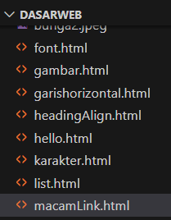

1. Menambahkan kode seperti yang telah ditentukan
2. Membuka alamat <http://localhost/dasarWeb/macamLink.html>
3. Penjelasan bagaimana tiap link berkerja

* Menu Navigasi “href=#” mengarahkan ke anchor(penanda) di dalam halaman yang dibuat dengan atribut name.
* Link Relatif “href=gambar.html” menunjuk ke file lain tetapi berada dalam project yang sama, jika berada pada folder berbeda link bisa saja terjadi error.
* Link Absolut “href=https://www.google.com” menggunakan alamat lengkap dan akan mengarahkan ke alamat yang dituju, tetapi tetap di tab(jendela) yang sama
* Link dengan Window Baru, sama seperti link absolut tetapi dengan tambahan atribut [target”_blank”] yang akan membuka link yang dituju di tab[jendela] baru.
* Link email “<a href="mailto:dyah.ayu@polinema.ac.id">email ini</a>” akan membuka email yang sudah ditentukan pada aplikasi email default.
* Navigasi kembali keatas [href="#TOP"] mengarah ke [a name="TOP”] yang berada pada bagian awal halaman.
* Tugas Praktikum 10

Membuat sebuah halaman dengan nama tugasLink.html yang menampilkan sebuah gambar yang mengandung link ke <http://www.google.com>

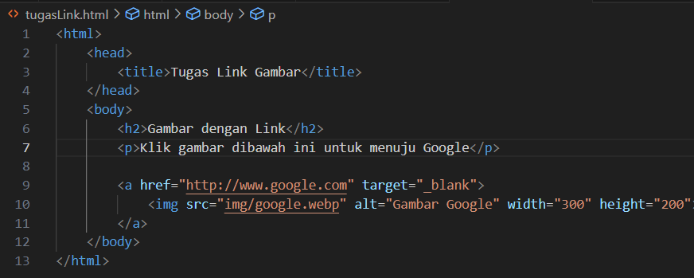

Tampilan halaman browser

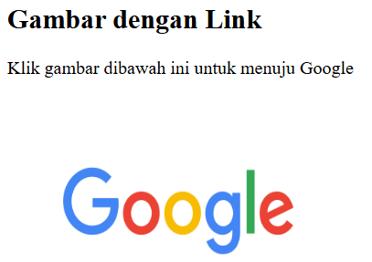

* Praktikum Bagian 11 (Tabel dan Pengaturannya)

1. Membuat sebuah file bernama buatTabel.html

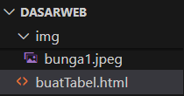

1. Mengisi dengan kode berikut
2. 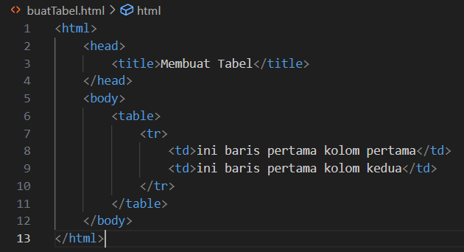
3. Membuka alamat <http://localhost/dasarWeb/buatTabel.html>
4. Yang muncul pada halaman browser



1. Halaman akan masih muncul tanpa adanya border, sehingga hanya seperti teks biasa
2. Menambahkan atribut border=”1”

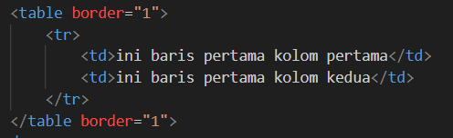

1. Tampilan pada halaman



1. Menampilkan border tabel
2. Menambahkan satu baris dalam tabel dan tambahkan satu kolom di dalamnya
3. 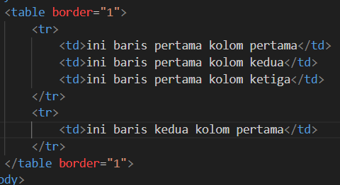
4. Menambahkan atribut pada tag <table> berupa “height=100% width=40%”

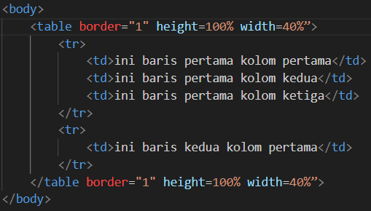

1. Tampilan pada halaman browser

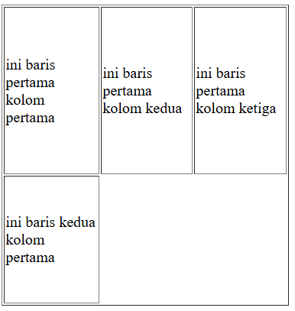

Terjadi perubahan pada tinggi dan lebar kolom tabel

1. Menghapus tanda% pada perubahan yang baru saja dilakukan

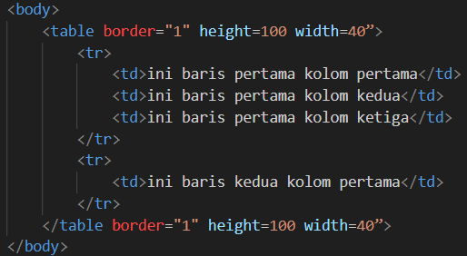

1. Tampilan pada halaman browser

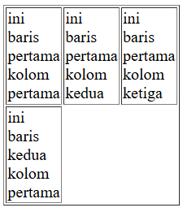

1. Tanpa menggunakan %, ukuran tinggi dan lebar tabel menjadi absolut (piksel) tidak bergantung dengan ukuran layer. Sedangkan dengan menggunakan % ukuran tinggi dan lebar tabel menjadi relatif tergantung tinggi dan lebar halaman.
2. Menambahkan atribut cellpadding=20

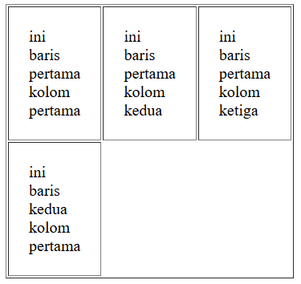

1. Kode ini membuat setiap isi sel akan memiliki ruang kosong (padding) sebesar 20 piksel dari tepi sel.
2. Menambahkan atribut cellspacing=5

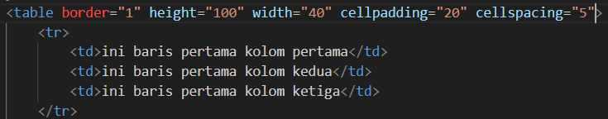

1. Yang tampil pada halaman browser

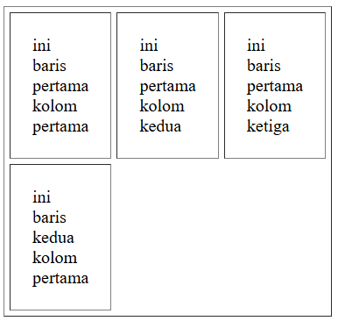

1. Cellspacing memberikan jarak antar sel pada tabel.
2. Menambahkan kode align=right pada kode <td>



1. Tampilan pada halaman browser

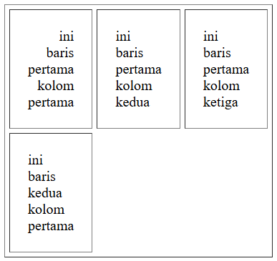

Isi pada sel pertama pada baris pertama menjadi rata kanan setelah ditambahkan kode align=”right”

1. Menambahkan “%” pada height dan width
2. Menambahkan valign = bottom pada kode program yang digunakan untuk mengatur kolom 1 baris 1
3. Tampilan pada halaman browser

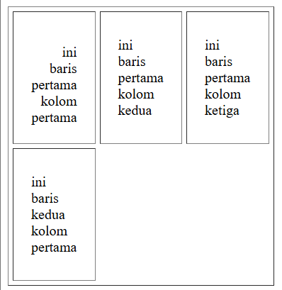

Membuat isi dalam sel menjadi menempel pada sisi bawah sel

1. Menambahkan pengaturan font pada isi baris pertama kolom pertama <font> di dalam tag <td>

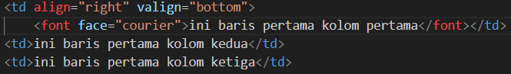

1. Tampilan pada halaman browser

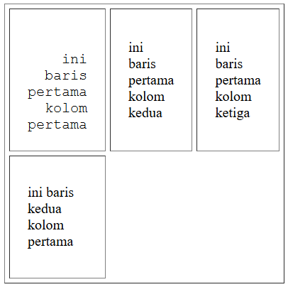

Isi sel pada baris pertama dan kolom pertama berubah menjadi menggunakan font courier

1. Menambahkan kode untuk merubah isi sel baris pertama dan kolom pertama agar menjadi warna merah dan ber ukuran 15

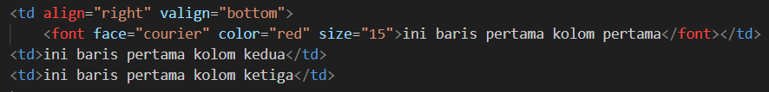

1. Menambahkan atribut colspan=”2” pada baris kedua kolom 1 pada kolom <tabel>

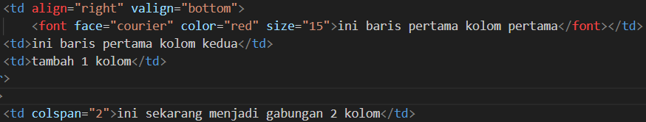

1. Menambahkan 1 kolom lagi pada barisan kedua

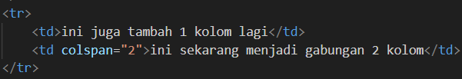

1. Tampilan pada halaman browser

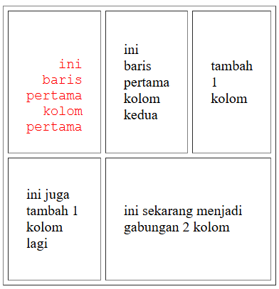

1. Menambahkan rowspan=”2” pada baris kedua kolom pertama.



1. Tampilan pada halaman browser

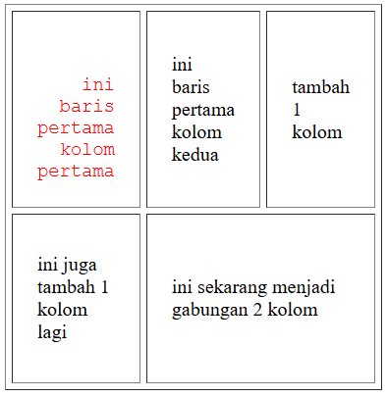

1. Menghapus rowspan=”2” pada baris kedua kolom pertama, dan menambahkannya ke baris pertama kolom pertama

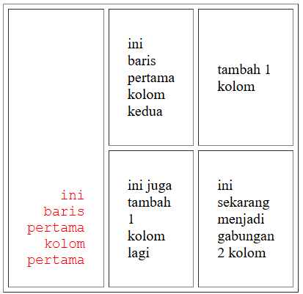

1. Sel pada baris pertama kolom pertama menjadi gabung dengan sel dibawahnya, sebelumnya rowspan=”2” pada baris kedua kolom pertama tidak terjadi perubahan karena tidak ada baris dibawahnya sehingga tidak terlihat perubahan apa yang terjadi.

* Praktikum 12 (Bekerja dengan Form pada HTML)

1. Membuat sebuah file bernama buatForm.html

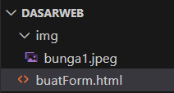

1. Mengisi dengan kode berikut

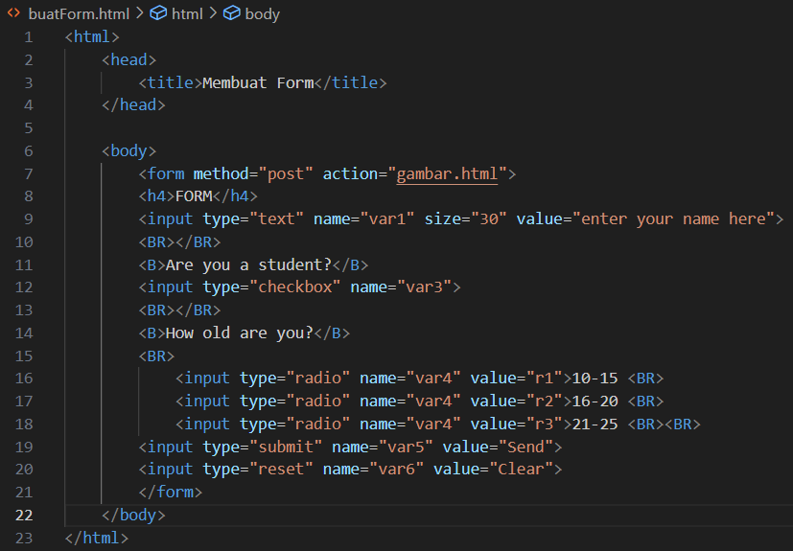

1. Tampilan pada halaman browser

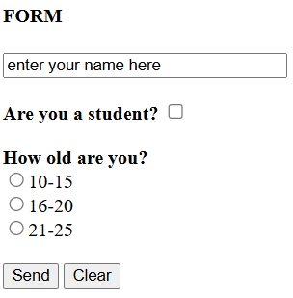

1. Beberapa hal yang saya amati :

* <form> memiliki atribut <method=”post”> yang akan mengirimkan data ke server menggunakan metode POST, dan <action=”gambar.html”> akan memproses data ke file gambar.html
* Input teks <input type="text" name="var1" size="30" value="enter your name here"> akan menyediakan kotak teks untuk memasukkan nama, <size=30> akan menentukan panjang kotak input dan <value=”enter your name here”> akan memberikan teks default di dalam kotak.
* Checkbox <input type=”checkbox” name=”var3”> akan memberikan pilihan berupa checkbox
* Radio button 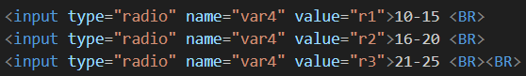 karena ketiga pilihan memiliki variabel yang sama maka akan hanya dapat memilih satu pilihan umur saja
* Tombol submit dan reset

1. <input type="submit" name="var5" value="Send"> menjadi tombol untuk mengirimkan data ke form gambar.html
2. <input type="reset" name="var6" value="Clear"> menjadi tombol untuk me reset semua input ke kondisi awal.
3. Menambahkan satu input tekxt yang akan digunakan untuk memasukkan alamat di bawah elemen input text untuk memasukkan nama



1. Tampilan pada halaman browser

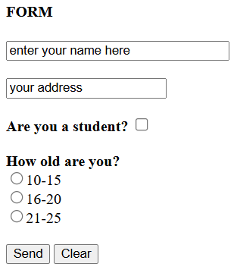

1. Menambahkan kode program di bawah radio button yang terakhir diatas tombol submit and clear

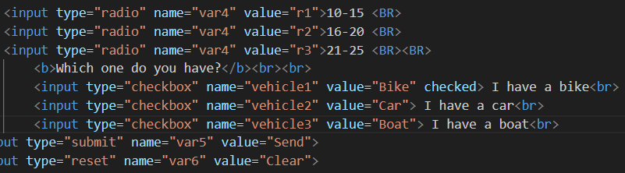

1. Tampilan pada halaman browser

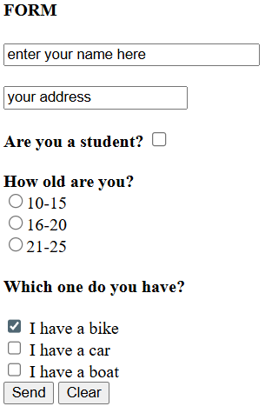

1. Menambahkan satu input checkbox yang menampilkan pilihan berisi “I have a plane” dan tanda centang pindah ke opsi tersebut.

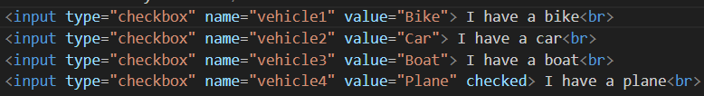

1. Menambahkan kode program dibawah checkbox dan diatas tombol

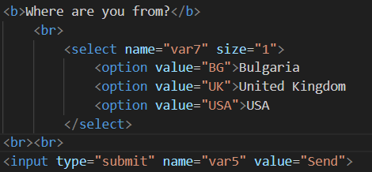

1. Tampilan pada halaman browser

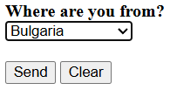 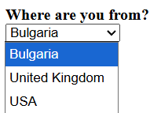

1. Cara kode program bekerja

* <b>Where are you from?</b> = memberikan pertanyan darimana asal negara user
* <select name="var7" size="1"> = memberikan dropdown opsi jawaban
* <option value="BG">Bulgaria opsi negara yang disediakan, jika user

<option value="UK">United Kingdom = opsi Bulgaria maka data yang akan dikirim

<option value="USA">USA server adalah BG bukan Bulgaria

1. Menambahkan pilihan negara Indonesia dan menjadikan pilihan tersebut sebagai default

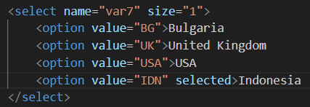

1. Tampilan pada halaman browser



Pilihan yang tampil menjadi negara Indonesia

1. Mengubah nilai size=1 menjadi size=2



1. Tampilan pada halaman browser

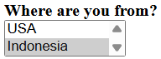

Pilihan yang tampil berubah menjadi 2, yang sebelumnya hanya menampilkan 1 pilihan saja

1. Mengembalikan size menjadi 1
2. Menambahkan kode untuk menampilkan agar user dapat memasukkan password.

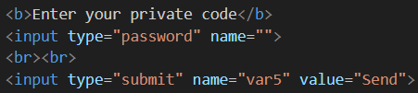

1. Menambahkan sebuah text area untuk mengetik komentar panjang dengan menggunakan tag <textarea> dan </textarea>

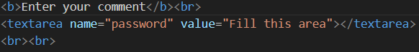

1. Jika pada form menggunakan GET maka halaman yang dituju tidak akan muncul, karena format html tidak dapat menampilkan data dari form POST. Sedangkan jika menggunakan GET halaman yang dituju akan muncul